附件2

政务服务事项电子档案移交接收流程

政务服务事项电子档案移交接收流程一般包括政务服务实施机构档案部门组织电子档案移交信息包、检测电子档案移交信息包、形成登记表和提交电子档案移交信息包,档案馆签收电子档案移交信息包、检测电子档案移交信息包、办理交接手续和入库电子档案等步骤(见图)。

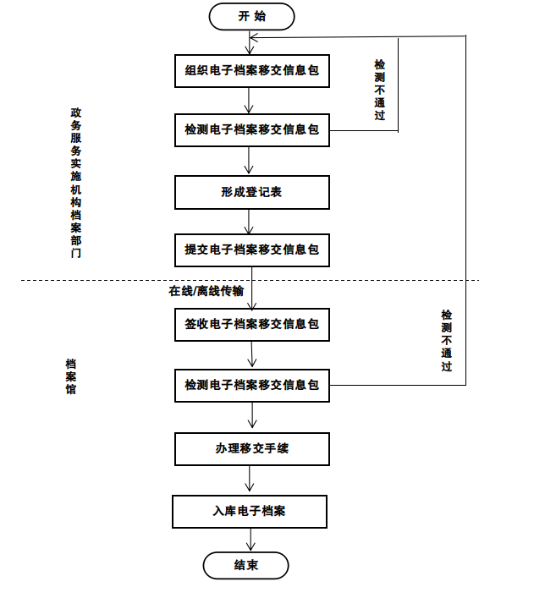
一、电子档案移交
（一）组织电子档案移交信息包。
1.确定待移交电子档案。
政务服务实施机构档案部门应按照电子档案移交范围和时间要求确定待移交电子档案。生成《电子档案移交清单》（见附件2-1）。《电子档案移交清单》应与电子档案共同移交。《电子档案移交清单》应采用XLS或XML格式或由档案移交单位与档案馆双方约定文件格式。
2.编制移交说明文件。
政务服务实施机构档案部门应编制说明文件，存放与移交电子档案有关的信息,包括电子档案的移交单位、内容描述、起止档号、档案数量、读取电子档案所需要的软硬件环境和其他有助于说明移交电子档案的信息。
采用离线移交方式时，说明文件中还应包括离线移交的载体参数(如载体类型、载体容量等)、载体编号、载体数量、载体制作单位和载体检查单位等信息。
3.形成移交信息包。
政务服务实施机构档案部门应对电子档案移交清单与待移交电子档案的一致性进行检查,确认无误后,导出待移交电子档案的目录数据、内容数据和元数据,形成电子档案移交信息包。
（二）检测电子档案移交信息包。
档案移交单位应对电子档案移交信息包的真实性、完整性、可用性和安全性进行检测,检测合格后方可提交。电子档案移交信息包的检测方案宜按照DA/T 70-2018中5.2的要求执行。
（三）形成登记表。
档案移交单位在提交电子档案移交信息包之前应按照《电子档案移交接收登记表》(见附件2-2)内容将相关信息写入。
（四）提交电子档案移交信息包。
档案移交单位宜采用在线方式,使用相关应用系统向档案馆提交电子档案移交信息包。
采用离线移交方式时，档案移交单位应按规定方式将电子档案移交信息包存储在准备好的离线存储载体上。
二、电子档案接收
（一）签收电子档案移交信息包。
档案馆收到电子档案移交信息包后,应向档案移交单位进行确认。在线移交时，可通过应用系统签收功能或系统日志记录等方式进行确认。离线移交时,可将签收人、签收时间等信息记录到《电子档案移交接收登记表》。
（二）检测电子档案移交信息包。
档案馆应对签收的电子档案移交信息包的真实性、完整性、可用性和安全性进行检测,检测方案宜按照DA/T 70-2018中5.2执行。检测不合格时应将电子档案移交信息包退回档案移交单位，并将检测结果信息一并退回，移交单位应重新组织提交。
（三）办理交接手续。
检测合格后,档案馆与档案移交单位应办理电子档案交接手续,填写完成《电子档案移交接收登记表》，由交接双方确认，各自留存。
如具备符合国家有关要求的电子印章系统或其他形式可确保《电子档案移交接收登记表》上电子印章的有效性，《电子档案移交接收登记表》可采用电子形式办理和保存；否则应以纸质形式盖章留存。
（四）入库电子档案。
档案馆将接收的电子档案纳入档案数字资源库管理，妥善保存电子档案移交信息包、《电子档案移交清单》和《电子档案移交接收登记表》，完成电子档案移交接收工作。

附件：2-1.电子档案移交清单
2-2.电子档案移交接收登记表

附件2-1

电子档案移交清单

移交单位： 移交时间：
序号 | 档号 | 题名 | 文件数量 | 密级 | 保管期限 | 备注

附件2-2

电子档案移交接收登记表

交接工作名称
内容描述
移交电子档案  数量 | 永久 | 卷（件） | 数据容量 | MB
移交电子档案  数量 | 30年 | 卷（件） | 数据容量 | MB
移交电子档案  数量 | 照片 | 张 | 载体类型、规格 | □ 光 盘  □ U 盘  □ 移动硬盘
移交电子档案  数量 | 录音录像 | 时长 | 载体类型、规格 | □ 光 盘  □ U 盘  □ 移动硬盘
检验内容 | 单位名称
检验内容 | 移交单位： |  | 接收单位：
准确性检验 | □合格 □不合格 |  | □合格 □不合格
完整性检验 | □合格 □不合格 |  | □合格 □不合格
可用性检验 | □合格 □不合格 |  | □合格 □不合格
安全性检验 | □合格 □不合格 |  | □合格 □不合格
载体外观检验 | □合格 □不合格 |  | □合格 □不合格
填表人（签名）
审核人（签名）
单位（印章） | 年 月 日 |  | 年 月 日

